**千羽腾飞龙宝商城**

**需求规则说明书**

兼容性要求：_____________________

版本号：_________________________

评审人：_________________________

撰写时间：_______________________

**一、总体概论** 4

1.项目背景 4

2.项目目标 4

**二、客户端功能** 6

1.注册/登录 6

2.首页 6

（1）搜索 6

（2）图片轮播 6

（3）全部分类 6

（4）游戏专区 6

（5）直播间 7

（6）我要开户 7

（7）本店头条 7

（8）分类商品展示 7

3.分类 8

（1）搜索 8

（2）分类 8

4.商城 8

（1）筛选查看 8

（2）商品详情 8

5.购物车 9

6.我的 9

（1）用户信息 9

（2）用户资产信息 10

（3）我的订单 10

（4）商家中心 11

（5）通知信息 11

（6）我的设置 11

（7）下载APP 11

**三、后台功能** 12

1.返利算法 12

2. 功能1 14

3. 功能2 14

## 一、总体概论

### 1.项目背景

### 2.项目总体流程

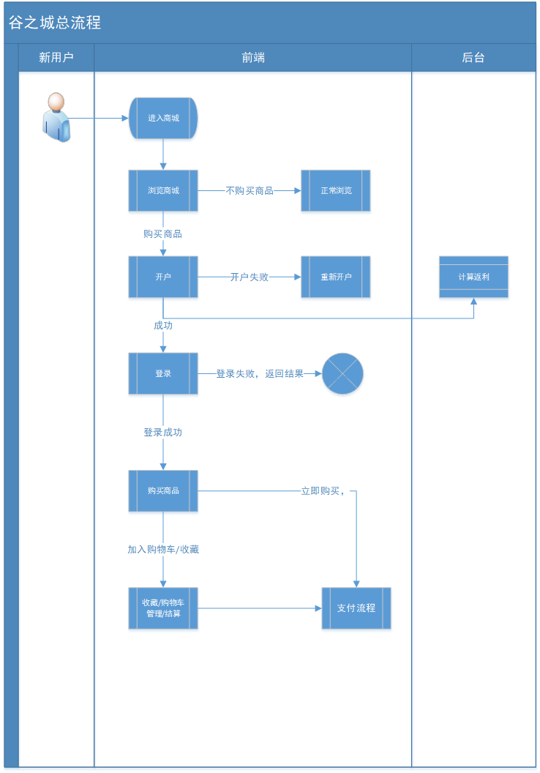

## 二、客户端功能

## 1.注册/登录

注册：即“我要开户”功能，详情见“我要开户”，注册必须有推荐人才能推荐，目前支持三种方式注册，详情请参考《千羽腾飞分利 修订版》。

登录：需输入账号，密码，图片验证码才可登录。

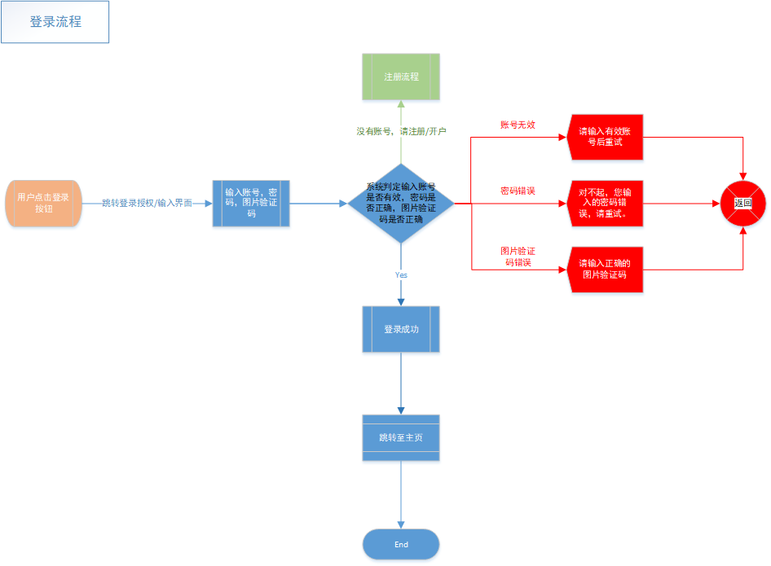

忘记密码：（此功能需要询问是否需要，如果需要忘记密码功能，则可以通过收取手机验证码确认找回密码并输入修改密码→确认修改密码，完成修改）

## 2.首页

（1）搜索：模糊搜索，输入关键词后跳转商城页面，显示相关搜索商品。

（2）图片轮播：三张图片轮播，点击图片左边/右边，可以进行轮播广告图左右切换，图片尺寸自行设定。

（3）全部分类：点击后即跳转商城页面。

（4）游戏专区：对接等你乐麻将手游，进入手游界面后，选择龙宝登录，用户可以使用大龙宝开房。

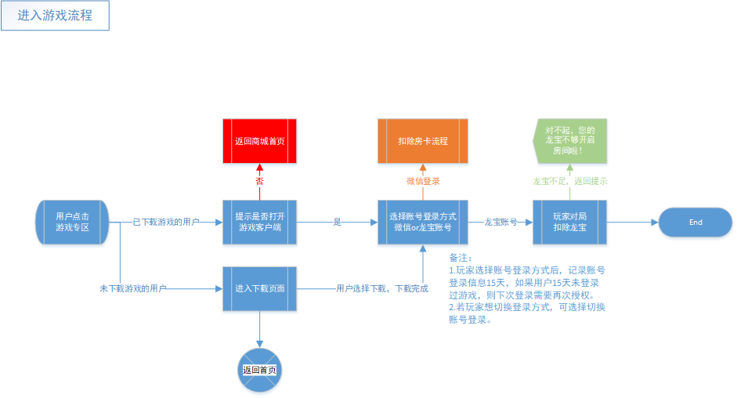

（5）直播间：待开发，开发完成后，跳转直播页面。

（6）我要开户：和“我要购货”同一界面，用户可选择相对应的产品套餐，选择我要购货后，输入会员编号，推荐人信息，账号（默认手机号），姓名，密码（6~8位英文和数字），确认密码，手机验证码，选择消费券（产品套餐，消费券种类详情见附件《千羽腾飞分利 修订版》）。

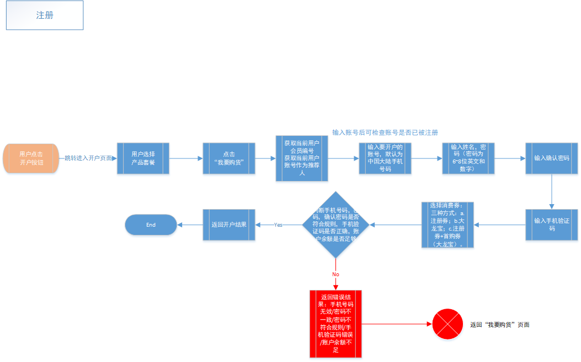

（7）本店头条——点击即可进入某一【热议】页面，页面初步定为为文字+图片（可以是链接跳转，跳转后引流到其他页面），热议内容界定为平台要宣传推荐的内容。

（8）首页分类：箱包、美食、女士服装、男士护理、女士美妆、母婴、家电、家居、数码、男士服装、爱生活、特色推荐、猜你喜欢分类，分类可通过后台调整。

其中，

特色推荐分类展示当前平台主推商品，并按照推荐次序排列，推荐商品缩略图应有角标显示，如“Hot”等角标。

猜你喜欢分类需要根据用户最近搜索/浏览记录推荐相应分类，如用户既有搜索记录，也有浏览记录的情况下，可同时推荐搜索和浏览记录相近类目的商品。

## 3.分类

（1）搜索：模糊搜索。

搜索下无商品/类目：提示“哎呀，没有搜索到商品，商品正在努力上架”。

搜索下有商品/类目：显示对应的商品/类目缩略图，标题，搜索商品还要显示商品价格（有折扣显示折扣价格），销量（已销售xxx件）。

（2）分类：显示类目下某一种类下代表商品的缩略图、种类名称，分类包括箱包、美食、女士服装、男士护理、女士美妆、母婴、家电、家居、数码、男士服装、爱生活、推广商品分类。

## 4.商城

（1）筛选查看，筛选分类为综合，新品，销量，价格。

a.综合：即根据综合排序，因本商城没有商品评价，因此综合排序项是结合销量和价格综合考量进行排序。

b.新品：根据商品上架时间进行新品排序，上架时间越靠后（即越接近当前时间），商品越“新”，顺序越靠前。

c.销量：根据商品销量排序，可顺序/倒序查看

d.价格：根据价格排序，可顺序/倒序查看

（2）商品详情

a.收藏：点击后状态变为已收藏，收藏该商品后，可在我的——商品收藏中查看和进行购买。

b.添加到购物车：此功能会将当前商品添加到购物车，有商品规格选择的商品，需选择商品规格后方可添加到购物车。

购物车：点击后跳转购物车页面。

c.立即购买

用户点击“立即购买”按钮后，会进入该商品

（a）确认订单页：包括选择收货地址，商品名称、商品价格、数量、买家留言，结算内容，注：未设置收货地址，不能点击结算）。

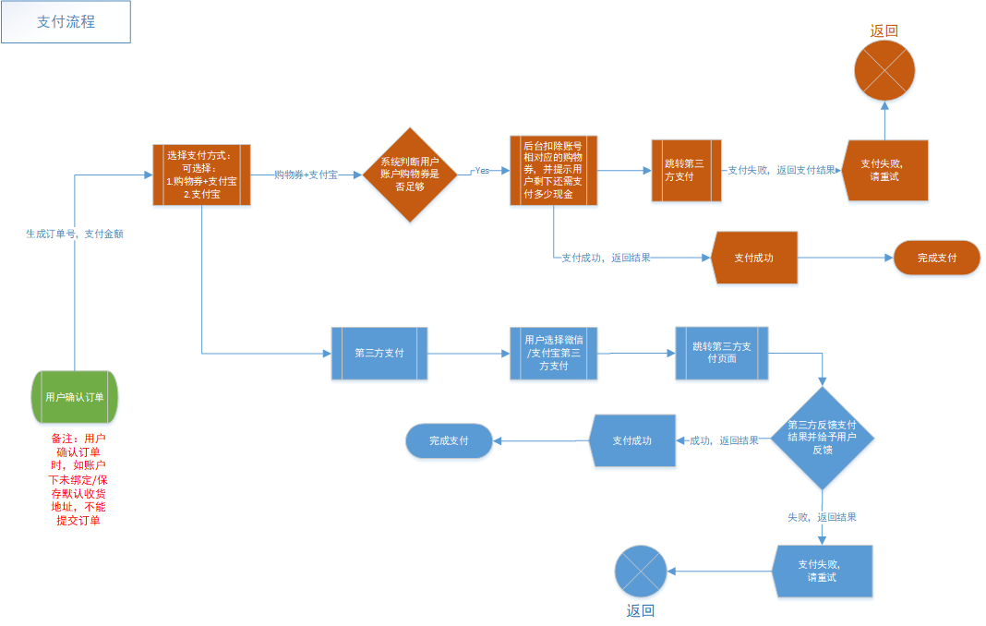

d.加入购物车：点击后商品被添加至用户购物车，弹窗形式反馈，添加成功。

e.进店：点击进入出售该商品的商家店铺，店铺首页下方有联系电话和在线客服入口。

f.在线客服：？？

5.购物车（该功能需登录才可使用，登录需要输入账号，密码，图片验证码，登录成功后返回商城），购物车页面可以对已添加的商品进行数量增减（数量为1~商品库存），商品选择（全选/单选），购买车内商品，删除车内商品。

6.我的

（1）用户信息

头像：点击即可更换，如点击后无需更换，可返回上一页面。

用户名：点击可修改，也可下滑至我的设置——修改姓名对用户名进行修改。

消费等级：XXXXX（限额：xxxxx）

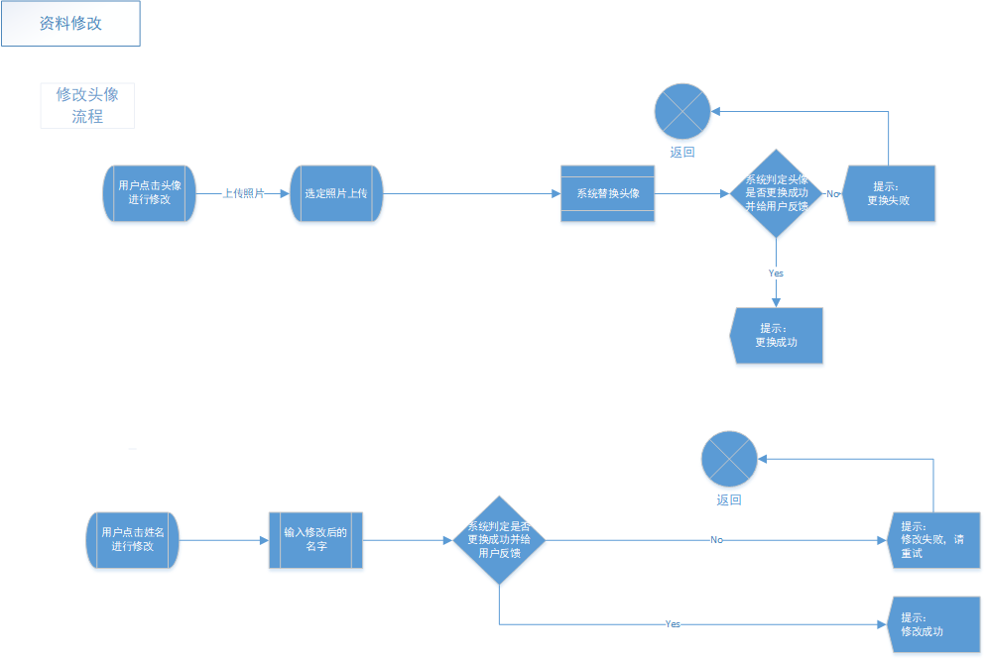

小龙宝积分：

（2）用户资产信息：显示该用户账号下，每项资产的余额，点击某项资产，可跳转至该项流水页。

小龙宝分享收益 ：消费多少就返多少小龙宝，动态显示剩余金额（显示每次返利后剩余要返利的金额）。

分享收益：即后台动态收益。

购物券：从小龙宝分享收益每个工作日返回的30元中，扣除10％的费用作为购物券，购物券可叠加。

首购券：1.后台给指定账户添加首购券；

2.用户账户余额的大龙宝可以转换为首购券。

兑换券：按注册金额生成兑换券，兑换券可以用于兑换商品。

大龙宝（即我的余额）：即从小龙宝中释放出来的静态返利（分为两人或两人以上，两人以下两种），大龙宝可以提现，提现要扣除5％的手续费。

可用余额（元）：显示大龙宝余额。

回购：点击跳转申请提现——页面内容包括：提现金额（自行输入，不得为0或超出余额），图片验证码，确认，如用户尚未绑定银行卡，点击提交后提示先绑定银行卡。

大龙宝转首购劵：（金额、图验、可用余额，转首购券金额自行输入，不得为0或超出余额），用户提交后返回兑换结果。

我的银行卡：（即新增/管理银行卡页面：真实姓名，开户银行下拉框，银行支行，银行账号，一个账号只能默认绑定一张银行卡）。

注：开户银行下拉框可选中国农业银行，中国工商银行，中国建设银行，中国民生银行，中国邮政银行，招商银行。

（3）我的订单

待付款：查看待付款订单。

待发货：查看待发货订单。

待收货：查看待收货订单。

待评价：查看待评价订单。

退款/售后：查看退款/售后订单。

全部：查看全部订单。

（4）商家中心

我的邀请：可以查看用户推荐的下级用户账号，注册金额，从下级用户那里获取的返利，最多只能看两代。

我的人脉：可以查看上级推荐用户账号，注册金额。

我的特权：规则待定。

商品收藏：我的收藏——可对用户收藏商品进行管理。

收货地址

新增：添加地址页面，内容包括联系人，电话，省/自治区（下拉框），城市（下拉框），区/县（下拉框），详细地址。

修改

删除

设为默认收货地址：将地址设为默认地址后，用户购买提交订单直接默认地址发货。

账户安全

修改密码：旧密码，新密码，确认新密码。

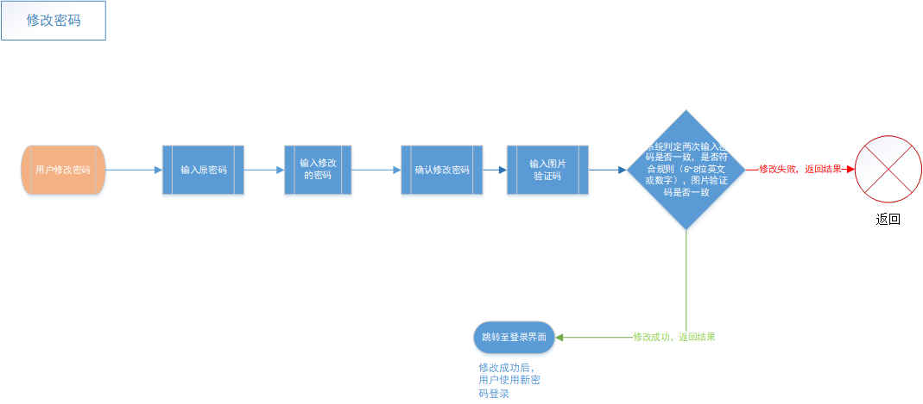

银行卡信息：已设置，可修改信息。

未设置。可添加银行卡信息，点击后询问用户是否绑定银行卡，是则跳转新增银行卡界面。

退出登录：点击即可退出当前账号登录。

关于我们：千羽龙公司简介或者龙宝商城简介，联系方式，内容可以是文字，可以是图片，也可以是链接。

帮助中心：基本问题回答，包括但不限于以下问题：如何开户？开户后怎么获得返利？如何推荐给亲朋好友？如何提现？

1. 通知信息：用户可以查收到后台发送的通知信息，信息内容可以是文字，可以是链接。
2. 我的设置：

修改姓名：用户进入功能后，可以直接对当前姓名进行修改，确认提交后返回修改结果。

（7）下载APP

下载页面：点击图标下载对应APP，在浏览器中打开该页面下载。

开户

我要开户页面（可回到个人中心）：

包括

幻灯片轮播：三张。

产品套餐

我要购货（无论等级，都有此按钮）

我要购货页面包含会员编号，推荐人（自己）信息，需输入账号（英文或数字），姓名，密码（6-8位数字或英文），确认密码，图验，选择消费券（可选首购券或大龙宝）

立即升级（等级＞自身等级，才有此按钮）

## 三、后台功能

## 1.返利算法

注册金额 3000 6000 15000 30000 60000 120000 240000 360000

注册返利

注册开户后：1、配送等数量的小龙宝积分，每个工作日按1%返为大龙宝积分，返回大龙宝积分10%为消费券可在商城等地方重复消费，余下大龙宝积分如提现收5%手续，也可直接转首购券用来注册。2、配送等数量的套餐兑换券用于兑换套餐产品

三种方式注册：a.100％注册券注册；b.100％大龙宝积分；c.50％注册券+50％首购券（大龙宝）。（目前只有100％首购券或100％大龙宝可以注册）

静态返利：

静态收益：分享两人以下，等同投资额的小龙宝积分收益，工作日1%返利，100个工作日返完；分享两人以上，收益可多返100个工作日。

动态返利：

直接分享：

按照注册金额，分别可获取被推荐者每人每个工作日 20元 30元 40元 50元 60元 70元 80元 90元 返利，返利可领取180个工作日

如用户只直接分享1人，则动态返利最高只可拿回自己注册金额为止；

分享两人或以上，按其分享用户间接分享注册金额获得返利。

间接分享：

无论被推荐者注册的金额是多少，均可获得每人每个工作日30元的返利，可领取180个工作日。

领导奖（团队奖）：

推荐者推荐的总注册金额大于100w 即可获得新增业绩1%的奖励，如业绩达到120w，即可获得20w×1%的奖励，奖励月结，一次付清，领取团队奖，最少需要3个团队以上。

|  |  |  |
| --- | --- | --- |
| 200w |  | 2% |
| 300w |  | 3% |
| 400w |  | 4% |
| 500w |  | 5% |
| 600w |  | 6% |
| 700w |  | 7% |
| 800w |  | 8% |
| 900w |  | 9% |
| 1000w |  | 10% |

注：团队奖实行级差制，如一级推荐人下的团队（包括自己150w业绩）总业绩为350w，他只有一个下级，业绩为200w，则一级推荐人可获得

150w×3%的返利，下级可获得100w×1%的返利。

在这个团队中，团队奖返利如下：

A是团队领导，可获得[（550w—300w—100w]×5% = 7.5w 的团队奖

B业绩未达到100w，不获得团队奖。

C有300w业绩，可获得（300w-100w）×2% = 4w 的团队奖。

A 名下共有550w业绩

B 有50w业绩

推荐B

C 有300w业绩

推荐C

备注：领取的所有返利，只能是自己注册金额的3倍封顶，如需全额领取返利，则需要升级付费，提升注册等级。

三种方式升级：a.100％注册券注册；b.100％大龙宝积分；c.50％注册券+50％首购券（大龙宝）。（目前只有100％首购券或100％大龙宝都可以注册升级）。升级金额不算之前的金额，按注册金额进行升级。

## 功能1

## 功能2

